智慧加工系統期末企劃

N76101012 謝慈芯

* 題目：

Pix2Pix與SinGAN的訓練應用---走進經典電影裡的世界

* 計畫摘要:

1. 背景：

前些陣子在疫情之下，許多電影院關門，因為疫情影響所以電影業處於蕭條期。一直以來都喜愛看電影的我，甚至有過恨不得住進電影院的想法。前幾天好不容易透過網路看了2021年萊恩雷諾斯（Ryan Renolds)主演的《脫稿玩家》（Free Guy），是講述關於不斷變化的遊戲和AI人工智慧世界。

故事描述一個銀行小職員 - 蓋伊 (萊恩雷諾斯) 一直做著無聊的工作，直到有一天他突然發現自己是一個暴力電玩中可有可無的配角，而且自己只是最路人的 NPC（非玩家角色，指的是遊戲中不受真人玩家操縱的遊戲角色），電影設定提出了一個AI 的遐想：要是這些「NPC」進化成擁有自我的意識會怎麼樣？

用電影探討AI的可能性，讓我想到許多電影，《駭客任務》、《全面啟動》、《一級玩家》、《機械公敵》、還有《銀翼殺手》，很多都是經典。讓我不禁想像，那麼如果利用現在的AI技術，創造出我進入電影裡的影像會是甚麼樣?

1. 目的：

現在的電影因為科技的影響，一部部可以做到像當初《阿凡達》一樣的景象，不禁也讓我想到，既然現在電影都會出現AI了，那麼如果讓我們利用AI進到電影裡面呢?

本計畫設定了兩個情境。一是透過電影走進未來: 將事先拍攝好的我的照片融合進具有未來想像的AI電影中。二是透過電影走進過去: 根據兩步驟，一是透過訓練將黑白的經典電影片段重新製作成彩現，第二步驟是同樣將事先拍攝好的我的照片經過處理後融合進第一步驟的電影裡。

1. 實驗步驟

情境一: 透過電影走進**未來**

本企劃預先利用Pix2Pix透過訓練將事先拍攝好的我的照片去除背景後，貼上具有未來想像的AI電影片段，再利用SinGAN的融合練模型將我融入電影當中。

情境二: 透過電影走進**過去**

本企劃預先利用Pix2Pix將黑白照透過訓練轉成彩色，再將事先拍攝好的我的照片去除背景後貼上第一步驟的影像，再利用SinGAN的融合練模型將我融入電影當中。

* 系統架構：

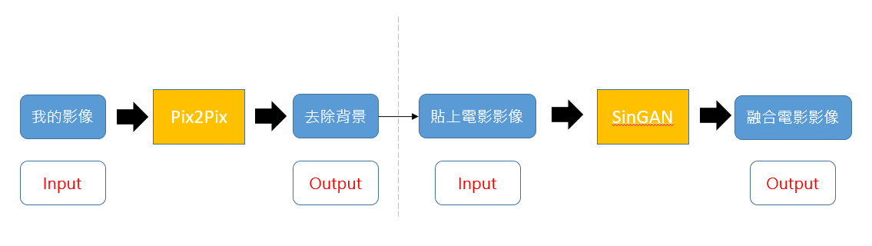情境一

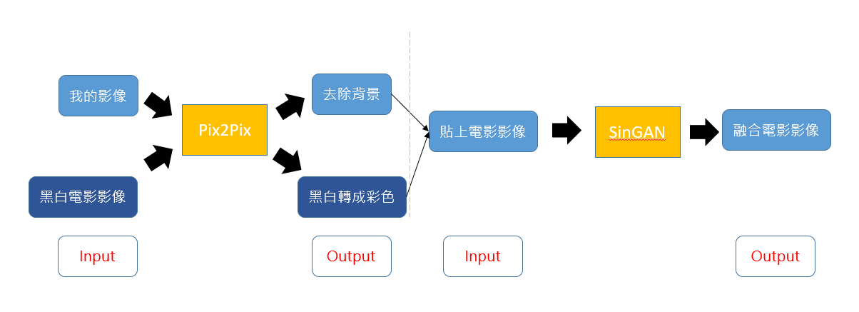情境二:

* 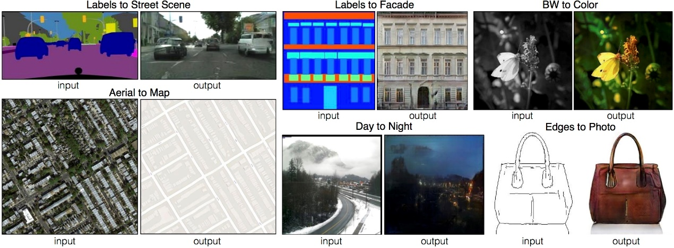Pix2Pix
* 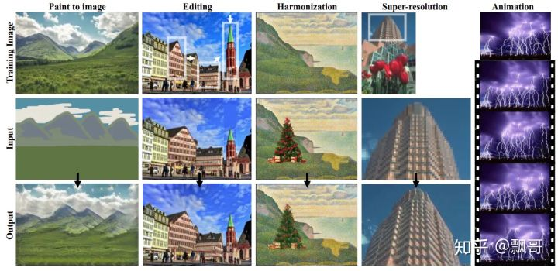SinGAN

1. 未來展望

目前預先設想成果是影像，未來如果電影片段每一禎都擷取可以形成gif或是動畫檔。我認為在AI電影的發展與想像中加入真實的人像可以產生更多想像與有趣的反應來做討論。